Об утверждении регламента электронной государственной услуги "Постановка на учет и очередность граждан, нуждающихся в жилище из государственного жилищного фонда или жилище, арендованном местным исполнительным органом в частном жилищном фонде"
Утративший силу
Постановление акимата города Экибастуза Павлодарской области от 19 апреля 2013 года N 378/5. Зарегистрировано Департаментом юстиции Павлодарской области 17 мая 2013 года N 3538. Утратило силу постановлением акимата города Экибастуза Павлодарской области от 19 июня 2013 года N 555/6
Сноска. Утратило силу постановлением акимата города Экибастуза Павлодарской области от 19.06.2013 N 555/6.
Примечание РЦПИ.
В тексте документа сохранена пунктуация и орфография оригинала.
В соответствии со статьей 9-1 Закона Республики Казахстан от 27 ноября 2000 года "Об административных процедурах", статьей 29 Закона Республики Казахстан от 11 января 2007 года "Об информатизации" акимат города Экибастуза ПОСТАНОВЛЯЕТ:
1. Утвердить прилагаемый регламент электронной государственной услуги "Постановка на учет и очередность граждан, нуждающихся в жилище из государственного жилищного фонда или жилище, арендованном местным исполнительным органом в частном жилищном фонде".
2. Контроль за выполнением данного постановления возложить на курирующего заместителя акима города Экибастуза.
3. Настоящее постановление вводится в действие по истечении десяти календарных дней после дня его первого официального опубликования.
Аким города Экибастуза А. Вербняк
"СОГЛАСОВАНО"
Министр транспорта и коммуникаций
Республики Казахстан А. Жумагалиев
17 апреля 2013 года
Утвержден
постановлением акимата
города Экибастуза
от 19 апреля 2013 года N 378/5
Регламент электронной государственной услуги "Постановка на
учет и очередность граждан, нуждающихся в жилище из
государственного жилищного фонда или жилище, арендованном
местным исполнительным органом в частном жилищном фонде"
1. Общие положения
1. Электронная государственная услуга "Постановка на учет и очередность граждан, нуждающихся в жилище из государственного жилищного фонда или жилище, арендованном местным исполнительным органом в частном жилищном фонде" (далее – электронная государственная услуга) оказывается государственным учреждением "отдел жилищно-коммунального хозяйства, пассажирского транспорта и автомобильных дорог акимата города Экибастуза" (далее – услугодатель), а также на альтернативной основе через центр обслуживания населения по месту жительства (далее – центр) или веб-портал "электронного правительства" по адресу: www.egov.kz., при условии наличия у потребителя государственной услуги электронной цифровой подписи.
2. Электронная государственная услуга оказывается в соответствии со Стандартом государственной услуги "Постановка на учет и очередность граждан, нуждающихся в жилище из государственного жилищного фонда или жилище, арендованном местным исполнительным органом в частном жилищном фонде", утвержденным постановлением Правительства Республики Казахстан от 8 февраля 2010 года N 76 (далее – Стандарт).
3. Степень автоматизации электронной государственной услуги: частично автоматизированная (электронная государственная услуга, содержащая медиа-разрывы).
4. Вид оказания электронной государственной услуги: транзакционная услуга.
5. Государственная услуга предоставляется гражданам республики Казахстан, постоянно проживающим в соответствующем населенном пункте (независимо от срока проживания), нуждающимся в жилище из коммунального жилищного фонда или жилище, арендованном местным исполнительным органом в частном жилищном фонде (далее – получатели государственной услуги) и относящимся к:
1) инвалидам и участникам Великой Отечественной войны;
2) социально уязвимым слоям населения, имеющим совокупный среднемесячный доход за последние двенадцать месяцев перед обращением о предоставлении жилища на каждого члена семьи ниже 3,1-кратного размера прожиточного минимума, установленного на соответствующий финансовый год законом о республиканском бюджете. Коэффициент 3,1-кратного размера прожиточного минимума не распространяется на детей-сирот, детей, оставшихся без попечения родителей и детей-инвалидов;
3) государственным служащим, работникам бюджетных организаций, военнослужащим, кандидатам в космонавты, космонавтам и лицам, занимающим государственные выборные должности;
4) гражданам, единственное жилище которых признано аварийным в порядке, установленном законодательством Республики Казахстан;
К социально уязвимым слоям населения относятся:
1) инвалиды и участники Великой Отечественной войны;
2) лица, приравненные к инвалидам и участникам Великой Отечественной войны;
3) инвалиды 1 и 2 групп;
4) семьи, имеющие или воспитывающие детей-инвалидов;
5) лица, страдающие тяжелыми формами некоторых хронических заболеваний, перечисленных в списке заболеваний, утвержденных постановлением Правительства Республики Казахстан от 8 ноября 2011 года N 1309;
6) пенсионеры по возрасту;
7) дети-сироты и дети, оставшиеся без попечения родителей, не достигшие двадцати девяти лет, потерявшие родителей до совершеннолетия. При призыве таких лиц на воинскую службу возраст продлевается на срок прохождения срочной воинской службы;
8) оралманы;
9) лица, лишившиеся жилища в результате экологических бедствий, чрезвычайных ситуаций природного и техногенного характера;
10) многодетные семьи;
11) семьи лиц, погибших (умерших) при исполнении государственных или общественных обязанностей, воинской службы, подготовке или осуществлении полета в космическое пространство, спасании человеческой жизни, охране правопорядка;
12) неполные семьи.
6. Понятия и сокращения, используемые в настоящем регламенте:
1) АРМ – автоматизированное рабочее место;
2) веб-портал "электронного правительства" - информационная система, представляющая собой единое окно доступа ко всей консолидированной правительственной информации, включая нормативную правовую базу, и к электронным государственным услугам;
3) государственная база данных "Физические лица" - информационная система предназначенная для автоматизированного сбора, хранения и обработки информации, создания Национального реестра индивидуальных идентификационных номеров с целью внедрения единой идентификации физических лиц в Республике Казахстан и предоставления о них актуальных и достоверных сведений органам государственного управления и прочим субъектам в рамках их полномочий и в соответствии с законодательством Республики Казахстан (далее – ГБД ФЛ);
4) индивидуальный идентификационный номер – уникальный номер, формируемый для физического лица, в том числе индивидуального предпринимателя осуществляющего деятельность в виде личного предпринимательства (далее – ИИН);
5) информационная система – система, предназначенная для хранения, обработки, поиска, распространения, передачи и предоставления информации с применением аппаратно-программного комплекса (далее – ИС);
6) информационная система центров обслуживания населения Республики Казахстан – информационная система, предназначенная для автоматизации процесса предоставления услуг населению (физическим и юридическим лицам) через центры обслуживания населения Республики Казахстан, а также соответствующими министерствами и ведомствами (далее – ИС ЦОН);
7) пользователь – субъект, обращающийся к информационной системе за получением необходимых ему электронных информационных ресурсов и пользующийся ими;
8) потребитель – физическое лицо, которому оказывается электронная государственная услуга;
9) региональный шлюз "электронного правительства" - подсистема шлюза "электронного правительства", предназначенная для интеграции информационных систем "электронного акимата" в рамках реализации электронных услуг" (далее – РШЭП);
10) структурно-функциональные единицы (далее – СФЕ) – перечень структурных подразделений государственных органов, учреждений или иных организаций, информационные системы, которые участвуют в процессе оказания услуги;
11) транзакционная услуга – услуга по предоставления пользователям электронных информационных ресурсов, требующая взаимного обмена информацией с применением электронной цифровой подписи;
12) шлюз "электронного правительства" - информационная система, предназначенная для интеграции информационных систем "электронного правительства" в рамках реализации электронных услуг (далее - ШЭП);
13) электронная государственная услуга – государственная услуга, оказываемая в электронной форме с применением информационных технологий;
14) электронная цифровая подпись – набор электронных цифровых символов, созданный средствами электронной цифровой подписи и подтверждающий достоверность электронного документа, его принадлежность и неизменность содержания (далее – ЭЦП);
15) электронный документ – документ, в котором информация представлена в электронно-цифровой форме и удостоверена посредствам ЭЦП.
2 Порядок деятельности услугодателя по
оказанию электронной государственной услуги
7. Пошаговые действия и решения услугодателя (диаграмма N 1 функционального взаимодействия при оказании электронной государственной услуги) приведены в приложении 2 к настоящему регламенту;
1) процесс 1 – ввод сотрудником услугодателя в АРМ РШЭП ИИН и пароля (процесс авторизации) для оказания услуги;
2) процесс 2 – выбор сотрудником услугодателя услуги, указанной в настоящем регламенте вывод на экран формы запроса для оказания услуги ввод сотрудником услугодателя данных потребителя;
3) процесс 3 – направление запроса через ШЭП в ГБД ФЛ о данных потребителя;
4) условие 1 – проверка наличия данных потребителя в ГБД ФЛ;
5) процесс 4 – формирование сообщения о невозможности получения данных в связи с отсутствием данных потребителя в ГБД ФЛ;
6) процесс 5 – заполнение сотрудником услугодателя формы запроса в части отметки о наличии документов в бумажной форме и сканирование документов, предоставленных потребителем, прикрепление их к форме запроса и удостоверение посредством ЭЦП заполненной формы (введенных данных) запроса на оказание услуги;
7) процесс 6 – регистрация электронного документа в АРМ РШЭП;
8) условие 2 – проверка (обработка) услугодателем соответствия приложенных документов, указанных в Стандарте и основаниям для оказания услуги;
9) процесс 7 – формирование сообщения об отказе в запрашиваемой услуге в связи с имеющимися нарушениями в документах потребителя;
10) процесс 8 – получение потребителем результата услуги сформированной АРМ РШЭП. Электронный документ формируется с использованием ЭЦП уполномоченного лица услугодателя.
8. Пошаговые действия и решения услугодателя через ЦОН (диаграмма N 2) функционального взаимодействия при оказании электронной государственной услуги приведены в приложении 2 к настоящему регламенту;
1) процесс 1 – ввод оператора Центра в АРМ ИС ЦОН логина и пароля (процесс авторизации) для оказания услуги;
2) процесс 2 – выбор оператором Цента услуги, указанной в настоящем регламенте, вывод на экран формы запроса для оказания услуги ввод оператором Центра данных потребителя;
3) процесс 3 – направление запроса через ШЭП в ГБД ФЛ о данных потребителя;
4) условие 1 – проверка наличия данных потребителя в ГБД ФЛ;
5) процесс 4 – формирование сообщения о невозможности получения данных в связи с отсутствием данных потребителя в ГБД ФЛ;
6) процесс 5 – заполнение оператором Центра формы запроса в части отметки о наличии документов в бумажной форме и сканирование документов, предоставленных потребителем, прикрепление их к форме запроса и удостоверение посредством ЭЦП заполненной формы (введенных данных) запроса на оказание услуги;
7) процесс 6 – направление электронного документа (запроса потребителя) удостоверенного (подписанного) ЭЦП оператора Центра через ШЭП в АРМ РШЭП;
8) процесс 7 – регистрация электронного документа в АРМ РШЭП;
9) условие 2 – проверка (обработка) услугодателем соответствия приложенных потребителем документов, указанных в Стандарте и основаниям для оказания услуги;
10) процесс 8 – формирование сообщения об отказе в запрашиваемой услуге в связи с имеющимися нарушениями в документах потребителя;
11) процесс 9 – получение потребителем через оператора Центра результата услуги сформированной АРМ РШЭП.
9. Пошаговые действия и решения услугодателя через ПЭП (диаграмма N 3 функционального взаимодействия при оказании электронной государственной услуги) приведены в приложении 2 к настоящему регламенту:
1) потребитель осуществляет регистрацию на ПЭП с помощью ИИН и пароля (осуществляется для незарегистрированных потребителей на ПЭП);
2) процесс 1 – ввод потребителем ИИН и пароля (процесс авторизации) на ПЭП для получения услуги;
3) условие 1 – проверка на ПЭП подлинности данных о зарегистрированном потребителе через ИИН и пароль;
4) процесс 2 – формирование ПЭПом сообщения об отказе в авторизации в связи с имеющимися нарушениями в данных потребителя;
5) процесс 3 – выбор потребителем услуги, указанной в настоящем Регламенте, вывод на экран формы запроса для оказания услуги и заполнения потребителем формы (ввод данных) с учетом ее структуры и форматных требований, прикрепление к форме запроса необходимых копий документов в электронном виде, указанные в пункте 11 Стандарта, а также выбор потребителем регистрационного свидетельства ЭЦП для удостоверения (подписания) запроса;
6) условие 2 – проверка на ПЭП срока действия регистрационного свидетельства ЭЦП и отсутствия в списке отозванных (аннулированных) регистрационных свидетельств, а также соответствия идентификационных данных (между ИИН указанным в запросе, и ИИН указанным в регистрационном свидетельстве);
7) процесс 4 – формирование сообщения об отказе в запрашиваемой услуге в связи с не подтверждением подлинности ЭЦП потребителя;
8) процесс 5 – удостоверение запроса для оказания услуги посредством ЭЦП потребителя и направления электронного документа (запроса) через ШЭП в АРМ РШЭП для обработки услугодателем;
9) процесс 6 – регистрация электронного документа в АРМ РШЭП;
10) условие 3 – проверка (обработка) услугодателем соответствия приложенных потребителем документов, указанных в Стандарте и основанием для оказания услуги;
11) процесс 7 – формирование сообщения об отказе в запрашиваемой услуге в связи с имеющимися нарушениями в документах потребителя;
12) процесс 8 – получение потребителем результата слуги, сформированный АРМ РШЭП. Электронный документ формируется с использованием ЭЦП уполномоченного лица услугодателя.
10. Способ проверки получателем исполнения запроса по электронной государственной услуге: на веб-портале "электронного правительства" в разделе "История получения услуг", а также при обращении в ЦОН либо к услугодателю.
11. Необходимую информацию и консультацию по оказанию электронной государственной услуге можно получить по телефону call-центра ПЭП: (1414).
3. Описание порядка взаимодействия в процессе
оказания электронной государственной услуги
12. СФЕ, которые участвуют в процессе оказания электронной государственной услуги:
Услугодатель;
Операторы ЦОН;
ПЭП;
ШЭП;
РШЭП;
АРМ РШЭП;
АРМ ИС ЦОН;
ГБД ФЛ.
13. Текстовое табличное описание последовательности действий (процедур, функций, операций) СФЕ с указанием срока выполнения каждого действия приведены в приложении 1 к настоящему регламенту.
14. В приложении 2 к настоящему регламенту представлены диаграммы, отражающие взаимосвязь между логической последовательностью действий в процессе оказания электронной государственной услуги) структурных подразделений государственных органов, государственных учреждений или иных организаций в соответствии с их описаниями.
15. Результаты оказания электронной государственной услуги потребителям измеряются показателями качества и доступности в соответствии с приложением 3 к настоящему регламенту.
16. Требования, предъявляемые к процессу оказания электронной государственной услуги потребителям:
1) конфиденциальность (защита от несанкционированного получения информации);
2) целостность (защита от несанкционированного изменения информации);
3) доступность (защита от несанкционированного удержания информации и ресурсов).
17. Техническое условие оказания услуги:
1) выход в Интернет;
2) наличие ИИН у лица, которому оказывается услуга;
3) авторизация с ПЭП;
4) наличие у пользователя ЭЦП.
Приложение 1
к регламенту электронной государственной
услуги "Постановка на учет и очередность
граждан, нуждающихся в жилище из
государственного жилищного фонда или
жилище, арендованном местным
исполнительным органом в
частном жилищном фонде" от
19 апреля 2013 года N 378/5
Таблица 1. Описание действий СФЕ через услугодателя
1 | N действия (хода, потока работ) | 1 | 2 | 3 | 4
2 | Наименование СФЕ | Услугодатель | Услугодатель | Услугодатель | ГБД ФЛ
3 | Наименование действий (процесса, процедуры, операции) и их описание | Авторизуется на АРМ РШЭП через ИИН и пароля | Выбор сотрудником услугодателя услуги | Направление запроса о данных потребителя в ГБД ФЛ | Формирование сообщения об отсутствии данных ГБД ФЛ
4 | Форма завершения (данные, документ организационно-распорядительное решение) | Регистрация запроса в системе с присвоением номера заявлению | Отображение уведомления об успешном формировании запроса | Маршрутизация запроса | Формирование мотивированного отказа
5 | Сроки исполнения | 10 - 15 секунд | 10 секунд | 1,5 минуты | 10 - 15 секунд
6 | Номер следующего действия | - | - | 4 – если есть нарушения; 5 - если нарушений нет | -
продолжение таблицы
5 | 6 | 7 | 8
Услугодатель | АРМ РШЭП | АРМ РШЭП | АРМ РШЭП
Заполнение формы запроса с прикреплением сканированных документов и удостоверением ЭЦП | Регистрация документа в АРМ РШЭП | Формирует сообщение об отказе в связи с имеющимися нарушениями в документах потребителя | Получение потребителем результата услуги
Маршрутизация запроса | Регистрация запроса с присвоением номера заявлению | Формирование мотивированного отказа | Формирование результата услуги - уведомления
10 - 15 секунд | 1,5 минуты | 1,5 минуты | 10 минут
6 | 7 - если есть нарушения; 8 - если нарушений нет | - | -
Таблица 2. Описание действий СФЕ через ЦОН
1 | N действия (хода, потока работ) | 1 | 2 | 3 | 4
2 | Наименование СФЕ | АРМ ИС ЦОН | Оператор ЦОН | Оператор ЦОН | ГБД ФЛ, ЕНИС
3 | Наименование действий (процесса, процедуры, операции) и их описание | Авторизуется оператор ЦОН по логину и паролю | Выбирает услугу и формирует данные запроса | Направление запроса в ГБД ФЛ, ЕНИС | Формирует сообщение о невозможности получения данных в связи с отсутствием данных потребителя
4 | Форма завершения (данные, документ организационно-распорядительное решение) | Регистрация запроса в системе с присвоением номера заявлению | Отображение уведомления об успешном формировании запроса | Маршрутизация запроса | Формирование мотивированного отказа
5 | Сроки исполнения | 30 секунд - 1 минута | 30 секунд | 1,5 минуты | 1,5 минуты
6 | Номер следующего действия | 2 | 3 | 4 - если есть нарушения в данных потребителя; 5 - если нарушений нет | -
продолжение таблицы
5 | 6 | 7 | 8 | 9
Оператор ЦОН | Оператор ЦОН | АРМ РШЭП | АРМ РШЭП | АРМ РШЭП
Заполнение запроса с прикреплением к форме запроса необходимых документов и удостоверения ЭЦП | Направление документа удостоверенного (подписанного) ЭЦП в АРМ РШЭП | Регистрация документа | Формирование сообщения об отказе в услуге в связи с имеющимися нарушениями в документах потребителя | Получение потребителем результата услуги
Отображение уведомления об успешном формировании запроса | Маршрутизация запроса | Регистрация запроса с присвоением номера заявлению | Формирование мотивированного отказа | Формирование результата услуги - уведомления
30 секунд - 1 минута | 1 минута | 1 минута | 30 секунд - 1 минута | 3 рабочих дня
- | - | 8 - если есть нарушения; 9 - если нарушений нет | - | -
Таблица 3. Описание действий СФЕ через ПЭП
1 | N действия (хода, потока работ) | 1 | 2 | 3 | 4
2 | Наименование СФЕ | Потребитель | ПЭП | Потребитель | ПЭП
3 | Наименование действий (процесса, процедуры, операции) и их описание | Авторизуется на ПЭП по ИИН и пароля | Формирует сообщение об отказе в связи с имеющимися нарушениями в данных потребителя | Выбирает услугу и формирует данные запроса выбором потребителя ЭЦП | Формирует сообщение отказе в связи с имеющимися нарушениями в данных потребителя ЭЦП
4 | Форма завершения (данные, документ организационно-распорядительное решение) | Отображение уведомления об успешном формировании запроса | Формирование сообщения об отказе в запрашиваемой электронной государственной услуге | Маршрутизация запроса | Формирование сообщения об отказе в запрашиваемой электронной государственной услуге
5 | Сроки исполнения | 30 секунд - 1 минута | 30 секунд | 1,5 минуты | 1,5 минуты
6 | Номер следующего действия | 2 - если есть нарушения в данных; 3 - если авторизация прошла успешно | - | 4 - если есть нарушения в данных потребителя; 5 - если нарушений нет | -
продолжение таблицы
5 | 6 | 7 | 8
Потребитель | АРМ РШЭП | АРМ РШЭП | АРМ РШЭП
Удостоверение (подписание) посредством ЭЦП потребителя и направление запроса в АРМ РШЭП | Регистрация документа | Формирование сообщения об отказе в связи с имеющимися нарушениями в документах потребителя | Получение потребителем результата услуги
Маршрутизация запроса | Регистрация запроса с присвоением номера заявлению | Формирование мотивированного отказа | Отображение выходного документа
30-секунд - 1 минута | 1 минута | 30 секунд | 10 минут
- | 7 - если есть нарушения в данных потребителя; 8 - если нарушений нет | - | -
Приложение 2
к регламенту электронной государственной
услуги "Постановка на учет и очередность
граждан, нуждающихся в жилище из
государственного жилищного фонда или
жилище, арендованном местным
исполнительным органом в
частном жилищном фонде" от
19 апреля 2013 года N 378/5
Диаграмма N 1 функционального взаимодействия при оказании
электронной государственной услуги через услугодателя
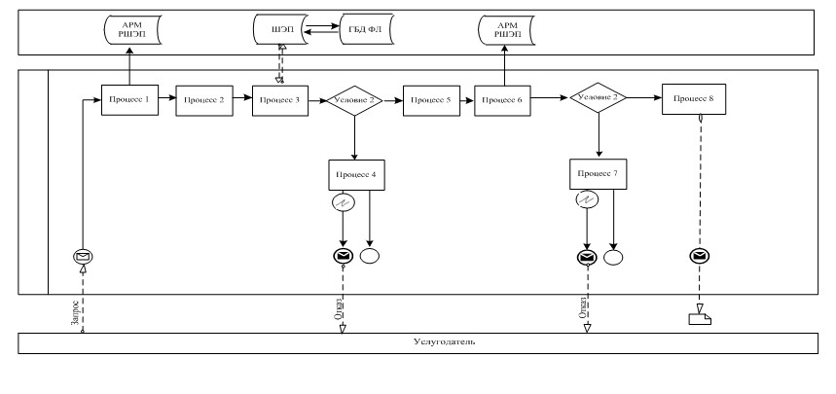
Диаграмма N 2 функционального взаимодействия при оказании
электронной государственной услуги через ИС ЦОН
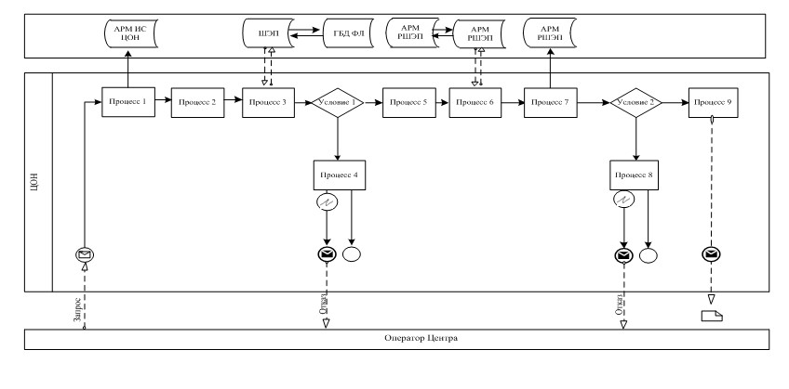
Диаграмма N 3 функционального взаимодействия при
оказании электронной государственной услуги через ПЭП
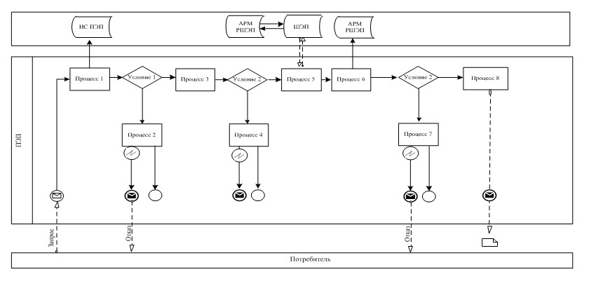
Условные обозначения
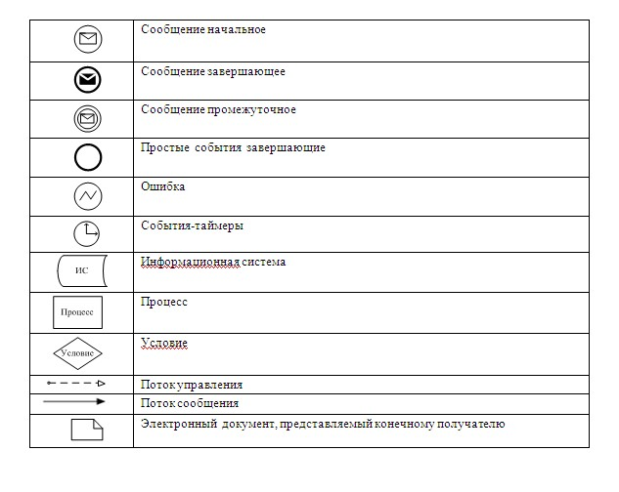
Приложение 3
к регламенту электронной государственной
услуги "Постановка на учет и очередность
граждан, нуждающихся в жилище из
государственного жилищного фонда или
жилище, арендованном местным
исполнительным органом в
частном жилищном фонде" от
19 апреля 2013 года N 378/5
Форма анкеты для определения показателей электронной
государственной услуги: "качество" и "доступность
________________________________________________________
(наименование услуги)
1. Удовлетворены ли Вы качеством процесса и результатом оказания электронной государственной услуги?
1) не удовлетворен;
2) частично удовлетворен;
3) удовлетворен.
2. Удовлетворены ли Вы качеством информации о порядке оказания электронной государственной услуги?
1) не удовлетворен;
2) частично удовлетворен;
3) удовлетворен.

© 2012. РГП на ПХВ «Институт законодательства и правовой информации Республики Казахстан» Министерства юстиции Республики Казахстан

